Prompt ban đầu: “Viết hàm C kiểm tra số nguyên tố, có chú thích từng bước, đầu vào là số nguyên dương n.”
Prompt ngắn hơn: “Viết hàm C kiểm tra số nguyên tố, đầu vào là số nguyên dương n”
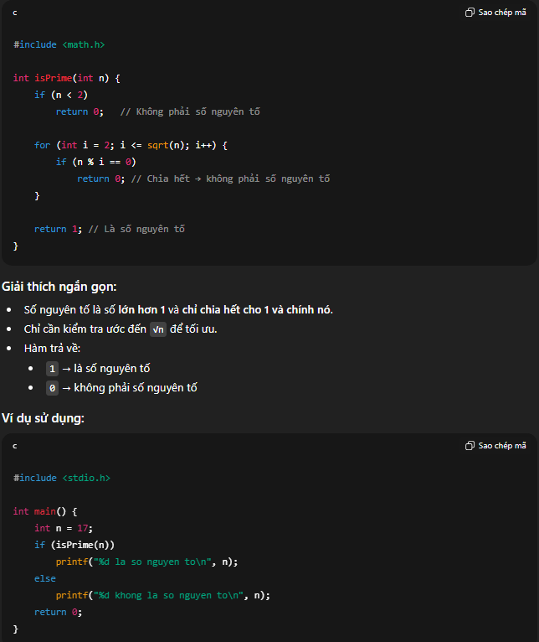
Prompt dài hơn: “Viết hàm C kiểm tra số nguyên tố đơn giản dễ hiểu, có chú thích từng bước, đầu vào là số nguyên dương n, có test đầu vào”
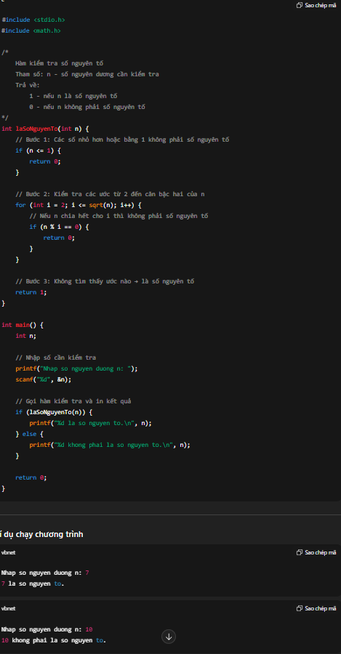
Prompt dài có thêm test của code, code trình bày đơn giản dễ hiểu.

